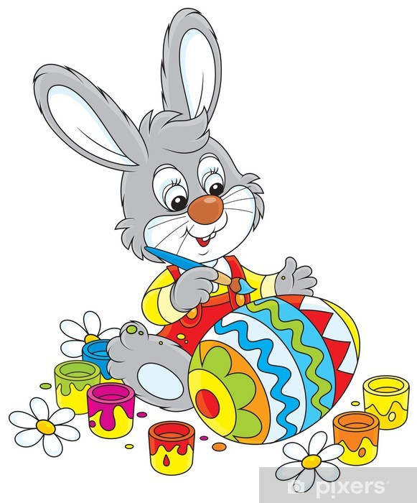
09.04.SOWY czwartek
WIELKANOC
Temat dzienny – Na wielkanocnym stole

I
- Zabawa ruchowa z muzyką – www.youtube.com/watch?v=S9xKmJqsvyA

- Zabawa „Dzielimy na sylaby i głoski”
Słowa do zabawy: dom, las, lis, koty, noga, maki, żaba, domy, brama, palma, baranek, zając, krowa, wrona, zabawa, parasol, łopata
II
- „Wielkanocny stół” – rodzic czyta wiersz Ewy Skarżyńskiej

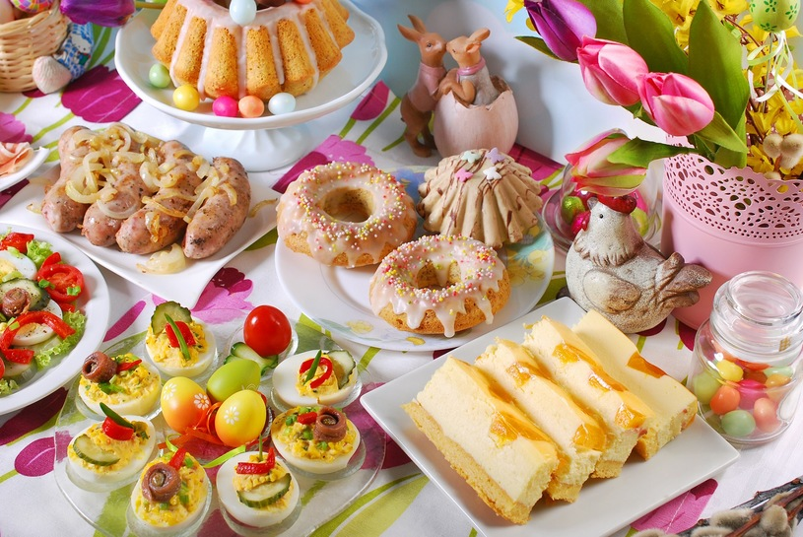
Nasz stół wielkanocny
haftowany w kwiaty.
W borówkowej zieleni
listeczków skrzydlatych
lukrowana baba
rozpycha się na nim,
a przy babie –
mazurek w owoce przybrany.
Palmy – pachną jak łąka
w samym środku lata.
Siada mama przy stole,
a przy mamie tata.
I my.
Wiosna na nas
zza firanek zerka,
a pstrokate pisanki
chcą tańczyć oberka.
Wpuścimy wiosnę.
Niech słońcem
zabłyśnie nad stołem
w wielkanocne świętowanie
jak wiosna wesołe.
Pytania do wiersza:
- Jakie elementy dekoracyjne znajdują się na stole?
- Kto usiądzie przy stole?
- Czego brakuje na stole, a powinno się znaleźć zgodnie z tradycją wielkanocną? Wspólne z dzieckiem przypomnienie symboliki niektórych produktów znajdujących się na stole.
Pisanka – symbol życia.
Baranek – symbol zmartwychwstania Chrystusa.
Chorągiewka – znak zwycięstwa.
Palmy – nawiązują do wjazdu Chrystusa do Jerozolimy i powitania go przez mieszkańców miasta. Świąteczne palmy miały zapewnić dobre plony, chronić przed pożarami i chorobami.
Bazie – spożywano, gdyż wierzono, że chroni to przed bólem i dodaje sił. Są symbolem budzącej się wiosny.

- Utrwalanie piosenki „Święta, święta biją dzwony” https://www.youtube.com/watch?v=0CLAj-6jZmg

- „Wielkanocne obliczenia” – zabawa matematyczna.
Dzieci siadają przy stolikach, na których leża liczmany, np. klocki, nakrętki po napojach. Rodzic podaje treść zadania a dzieci obliczają za pomocą liczmanów:
- W pewnym domu do świątecznego śniadania zasiadły następujące osoby: mama, tata, ciocia Krysia z wujkiem Jasiem i dwiema córeczkami, babcia Frania i mały Michaś. Ile osób siadło do świątecznego śniadania?
- Kasia ozdabiała świąteczny mazurek. Przygotowała 10 migdałów. Po chwili przyszedł Maciek i zjadł 2 migdały. Ile migdałów zostało Kasi do ozdobienia mazurka?
- Na stole leżało osiem jajek. Mama zjadła jedno, a tata dwa. Ile jajek zostało
na stole?
- Zuzia robiła wielkanocną palmę. Przyczepiła na niej 3 czerwone kwiaty,
2 żółte kwiaty i 4 fioletowe. Niestety, klej był zbyt słaby i 2 kwiaty się odczepiły. Ile kwiatów zostało na palmie?
Najlepiej na bieżąco kontrolować dokładanie i odkładanie przez dziecko liczmanów. Zadania można podzielić na części i za każdym razem dziecko przelicza najlepiej zaczynając od lewej do prawej strony.
- Zabawa przy piosence „Kurka i pisanki” https://www.youtube.com/watch?v=6RH8hXpWnlk

- „Zastawianie wielkanocnego stołu” – do przeprowadzenia zabawy potrzebne będą: serwetki, talerze, sztućce, filiżanki lub szklanki.
Dziecko samodzielnie lub z niewielką pomocą rodzica układa na stole talerz, sztućce, kubek, serwetkę we właściwych miejscach czyli po prawej stronie nóż i łyżkę,
po lewej widelec, łyżeczkę nad talerzem itd. Zachęcanie dziecka do częstego pomagania w domowych pracach.
Korzystając z własnych doświadczeń, wypowiadają się na temat ulubionych potraw świątecznych.
- Praca w Ćwiczeniach cz. 3 szt. 42a – rysowanie pisanek po śladzie, naklejanie sztućców obok talerzy.
- Praca w Ćwiczeniach cz. 3 str. 42b – kolorowanie ilustracji zgodnie z kodem, pisanie po śladzie wyrazu Wielkanoc.
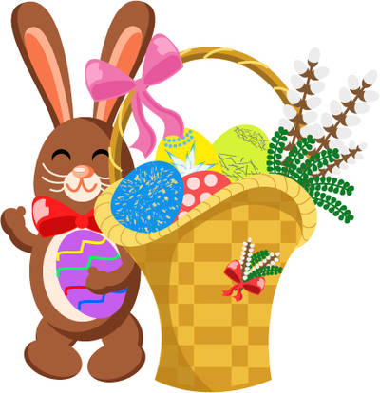
III
- Ćwiczenia relaksacyjne przy muzyce https://www.youtube.com/watch?v=FMrtSHAAPhM

- Zabawy muzyczno-ruchowe przy piosence https://www.youtube.com/watch?v=EILab3RUIwg&list=PLovpfRqq7UMaiR1bV2CpWFI-FGAgIFVvS
Dzieci poruszają się po sali w rymie piosenki. Na przerwę w muzyce rodzic uderza kilka razy w bębenek lub klaszcze w ręce. . Dzieci muszą tyle samo razy podskoczyć. W kolejnych powtórzeniach umawiamy się na inne ruchy, np. skakanie na jednej nodze, klaskanie, naprzemienne skłony w lewa i prawą stronę itp.

- Zajączek – zrobienie ozdoby wielkanocnej (dwie różne do wyboru)
- https://www.youtube.com/watch?v=vkmbDV4a1Ds&t=77s
- https://www.youtube.com/watch?v=7zL_EQkqrmg&t=37s
- Układanie puzzli, układanek, gry planszowe według zainteresowań dziecka.

- Zadania dodatkowe dla chętnych dzieci:

